自治区“最美巾帼奋斗着”候选人推荐审批表

姓名 | 陈建琴 | 性别 | 女 | 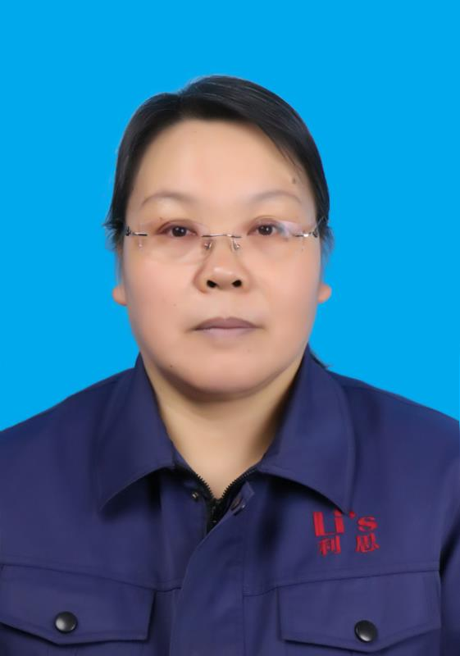
出生年月 | 1971年9月 | 学历 | 大专
民族 | 汉族 | 政治面貌 | 中共党员
工作单位及职务 |  | 宁夏利思葡萄酒庄有限公司  酿酒师
通讯地址 |  | 宁夏银川市金凤区满城北街1252号
邮编 | 750004 | 电话 | 18995180485
主  要  事  迹  （500字） | 陈建琴同志，是一位有28年党龄的老党员，现任宁夏利思葡萄酒庄有限公司生产副总经理、酿酒师。曾荣获农垦系统“五个一”工程先进工作者，多次荣获优秀共产党员和先进工作者称号。被评为食品高级检验工、食品工程师职称、国家级品酒师等。  从业20余年以来，她不断攻克技术难关，参与研发生产出宁夏第一瓶枸杞发酵酒，填补了宁夏没有枸杞发酵酒的空白；积极探索贺兰山东麓酿酒葡萄新型栽培模式、酿酒葡萄低产园改造，解决土壤黄化问题，极大提高酿酒葡萄产量；研发红葡萄酒的苹果酸-乳酸发酵和酒精发酵同步进行，有效节约成本和酿造时间。她将老百姓的衣食冷暖放在心间，以让优质葡萄酒摆上普通老百姓的餐桌为目标，酿造了具有超高性价比利思西隆赤霞珠干红葡萄酒，获得贺兰山博览会银奖；利思桃红葡萄酒，八年内获得大赛金玫瑰奖九枚，获得银川市“十佳五小”项目创新奖。2015年至2023年期间， 她组织利思家族系列葡萄酒获得国内外葡萄酒大赛140多个奖项，为品牌推广打下坚实的基础。  她负责的酒庄列级酒庄申报工作，经过努力，利思酒庄从五级列级酒庄晋升为二级列级酒庄；她主抓的利思贺利葡萄园，被评为国家综合试验区高标准优质葡萄园；利思酒庄被列为贺兰山东麓产区人才培训实训基地。
所  在  单  位  意  见 | （盖 章）  年 月 日
推  荐  单  位  意  见 | （盖 章）  年 月 日
自治区  推荐  选树  领导  小组  审核  意见 | （盖 章）  年 月 日

